LUGARS QUE ME GUSTARIA CONOCER

ESTEFANÍA LOPERA RUIZ
ONCE

INSTITUCION EDUCATIVA SUÁREZ DE LA PRESENTACIÓN
EMPRENDIMIENTO
BELLO
2014
INTRODUCCIÓN

En este trabajo expongo brevemente algunos de los lugares a los que me gustaría ir, ya sea por su cultura, arquitectura, monumentos, naturaleza, etc.
Me gustan mucho los lugares con bonita y abundante naturaleza, como jardines, reservas naturales y parques ambientales. También me interesan las estructuras más representativas y con extraña arquitectura. Además me gustan mucho los elefantes, y por esta razón uno de los lugares es el desierto del Sahara.

EL DESIERTO DE EL SAHARA (AFRICA)

Es el desierto más grande del mundo ubicado en el norte de áfrica. Allí se pueden encontrar algunas tribus y

culturas (Tuarecs y baréberes) así como animales que no se ven en todas partes, como lo son los camellos y los elefantes.

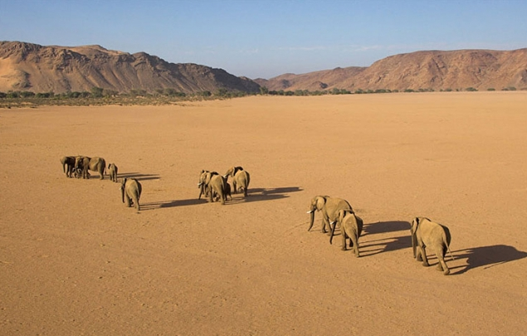

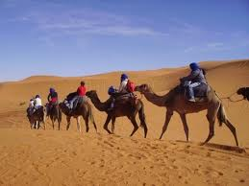

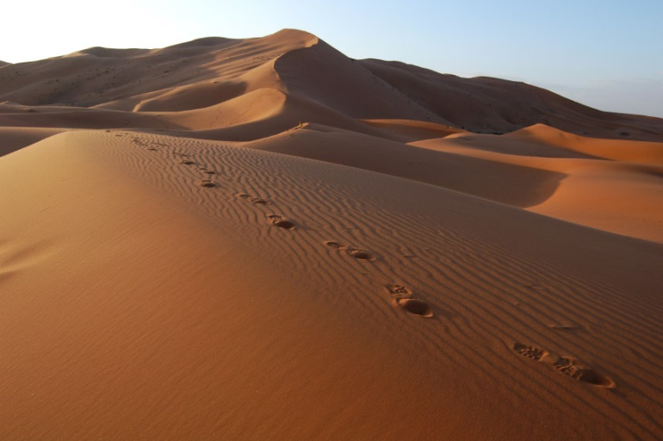

MÉXICO

Es un país ubicado en Centroamérica, conocido por sus diversos lugares que expresan la cultura maya. Posee paisajes bonitos y una gran naturaleza.

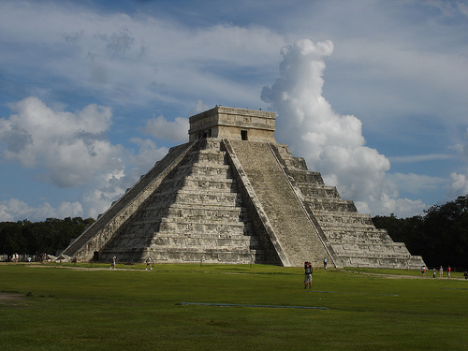

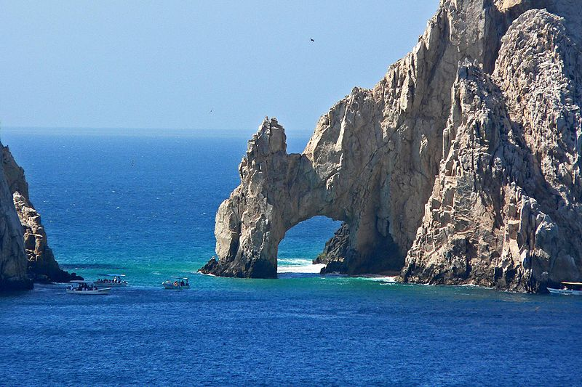

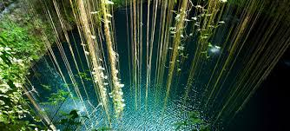

SIDNEY (AUSTRALIA)

Sídney es la ciudad más grande de Australia, que queda en Oceanía. Tiene estructuras muy bonitas y tecnológicas. En la ciudad de destacan la ópera, el puerto de Sídney y sus playas.
Allí se realizaron los juegos olímpicos en el 2000.

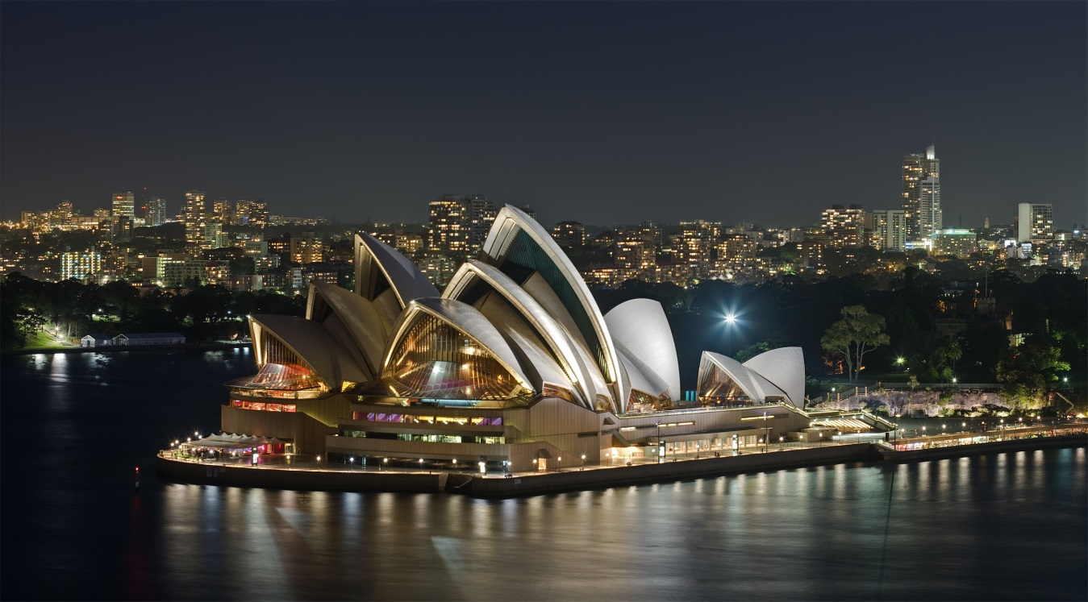
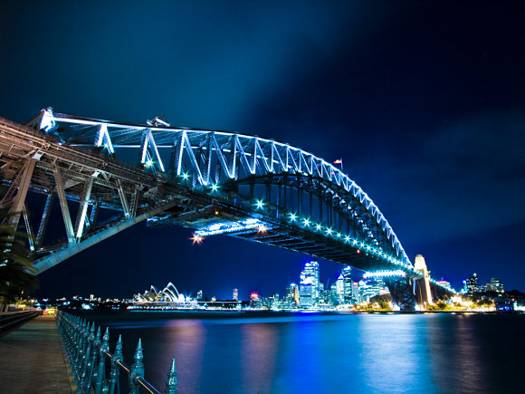

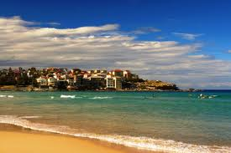

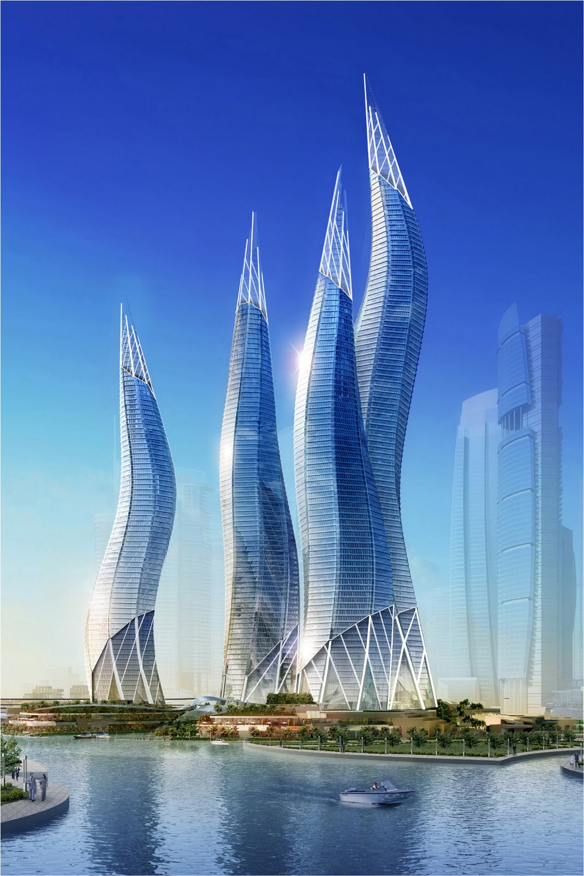
DUBAI

La ciudad de Dubái es el principal centro urbano del Emirato de Dubái. Ubicado en una resguardada bahía del Golfo Pérsico, esta ciudad evolucionó de pequeño pueblo pesquero a importante centro de intercambio marítimo, siendo famoso por tener uno de los mercados más importantes de Arabia. Desde 1966,

cuando se descubre petróleo en la región, experimenta un nuevo auge, y en la actualidad, ésta es una de las ciudades más ricas y modernas a nivel mundial, contando con el skyline más alto del medio oriente y con los 2 hoteles más altos del mundo. Pero esto no es todo, o más bien esto no es nada, porque en Dubái se desarrollan los más exóticos proyectos inmobiliarios privados.

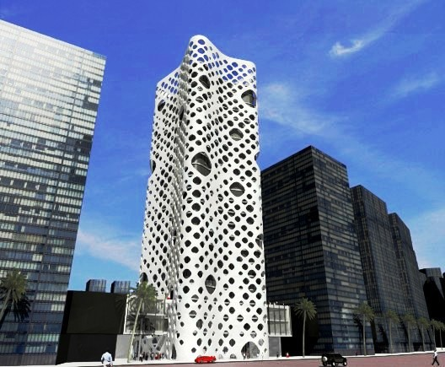
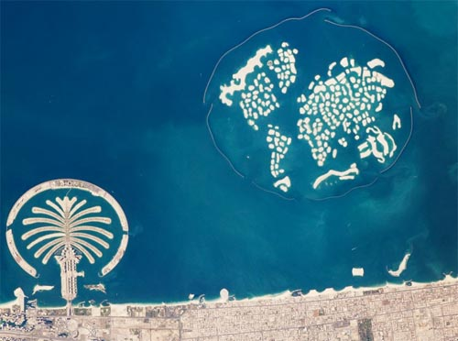
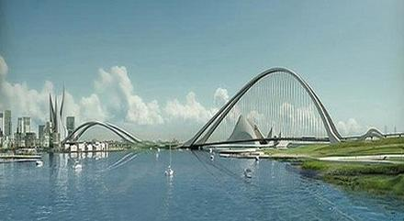

CANADÁ (NORTE AMÉRICA)

Me gustaría ir a Canadá porque tiene paisajes muy bonitos y museos

interesantes para visitar. Los parques que tiene de naturaleza son muy elegantes y organizados, a la vez que sus jardines.



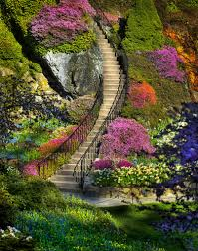

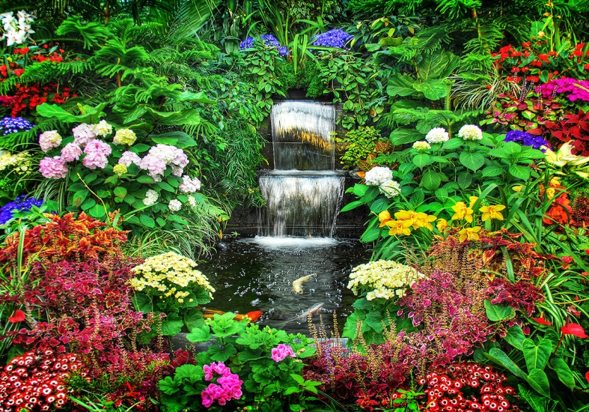

LONDRES (REINO UNIDO)

Londres es una ciudad conocida por sus famosos distritos, monumentos históricos y hoteles.Es el resultado del crecimiento de dos ciudades, la originaria Ciudad de Londres y la Ciudad de Westminster.
Es la capital de Inglaterra y del Reino Unido.

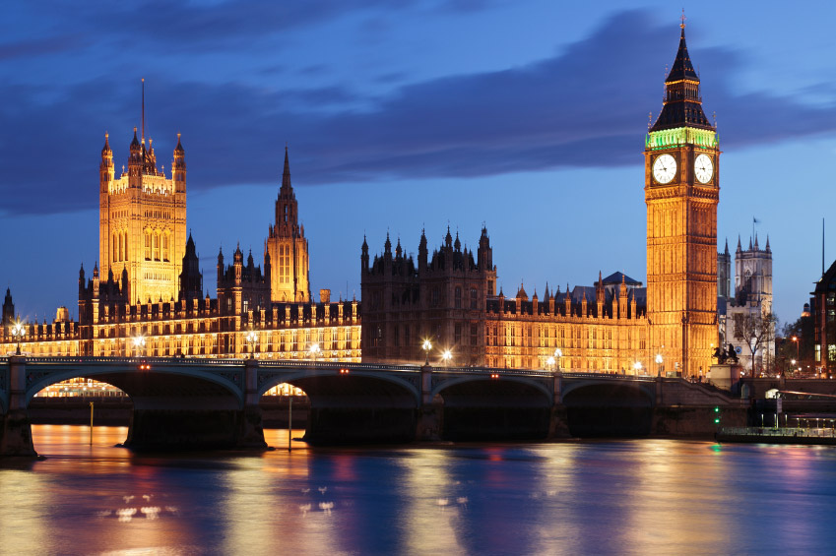
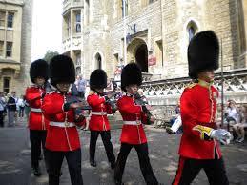

HAWAII

El estado de Hawaii o Hawai (HI), situado en la región Oeste, división Pacífico, está compuesto por un grupo de islas en el Océano Pacífico, que forman una cadena de volcanes sumergidos. También se hallan en su territorio los volcanes activos Mauna Loa y Kilauea, este último el de mayor actividad en el mundo.

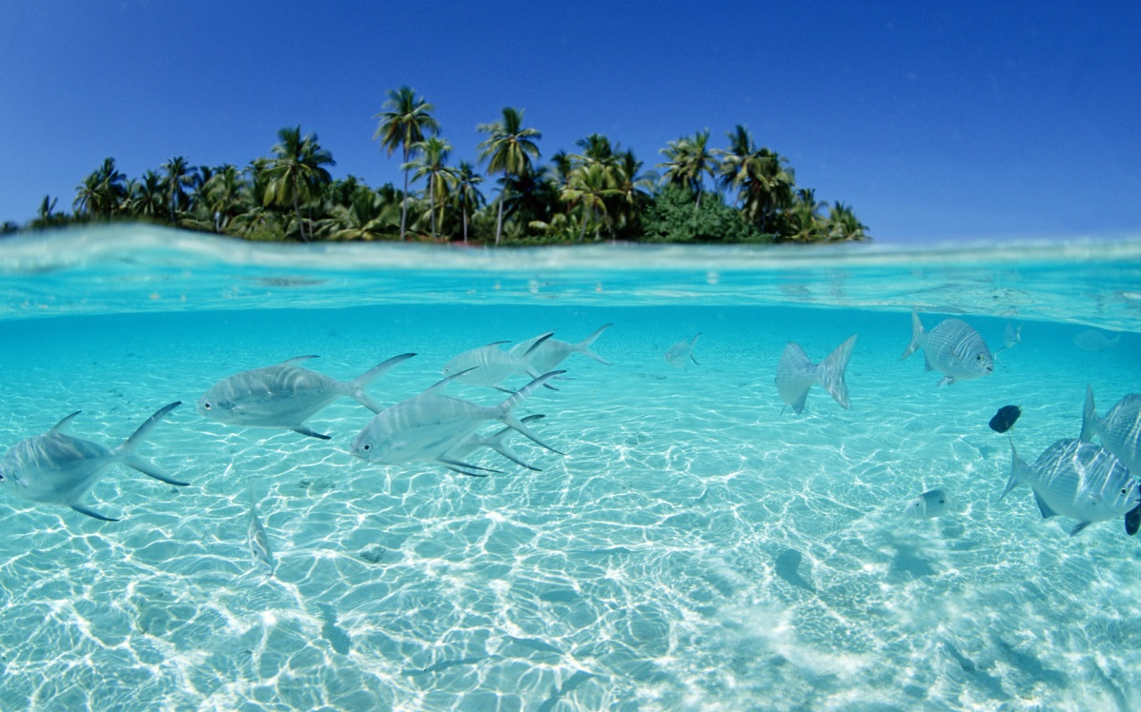

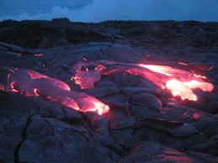
JAPÓN

Un mundo nuevo de curiosidades. La mayoría habrá visto ya sea en programas de televisión o por internet que Japón entre otras cosas se caracteriza por sus curiosidades, su moda, sus negocios y tiendas, algunas de sus costumbres, etc. En fin, son tantas cosas extrañas y curiosas por ver, que se convierte en una de las razones por las cuales visitar el país.
La seguridad en Japón. Al igual que otros países de Asia como lo son Singapur, Corea del Sur y distritos especiales como Hong Kong son muy seguros; Japón no se queda atrás y no tendrás problemas en andar por la calle en altas horas de la noche, sumado al hecho de que prácticamente en cualquier hora nocturna podemos salir a comprar algo que comer.
Su cultura. La cultura japonesa es tan diferente a la nuestra y nos daremos cuenta de ello al poco tiempo de poner por primera el pie en tierra, aunque es posible que en el avión hacia Japón (Ver: Aerolíneas con vuelos a Japón) ya vayas sintiendo el cambio. El respeto mutuo, el respeto hacia las personas mayores, la amabilidad de las personas, el silencio casi total en un viaje en metro y más.

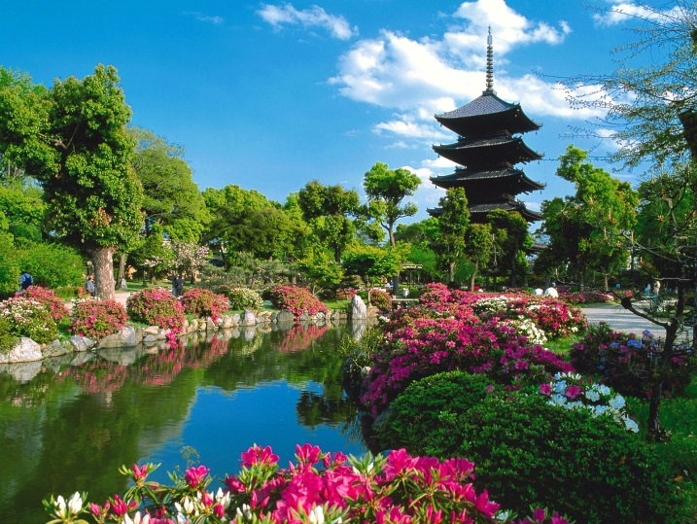

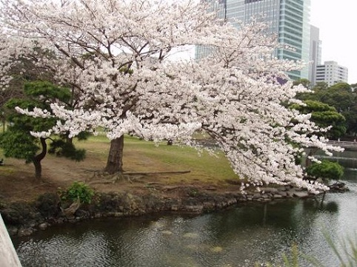

EE.UU

Escogí este lugar específicamente por el acuario de Georgia.
Si quieres sumergirte en la fascinante experiencia de descubrir el acuario más grande del mundo tienes que viajar a Atlanta (Estados Unidos). Se trata del Georgia Aquarium, donde viven más de 120.000 animales de 500 especies diferentes, nadando y buceando en 32.000 toneladas de agua.
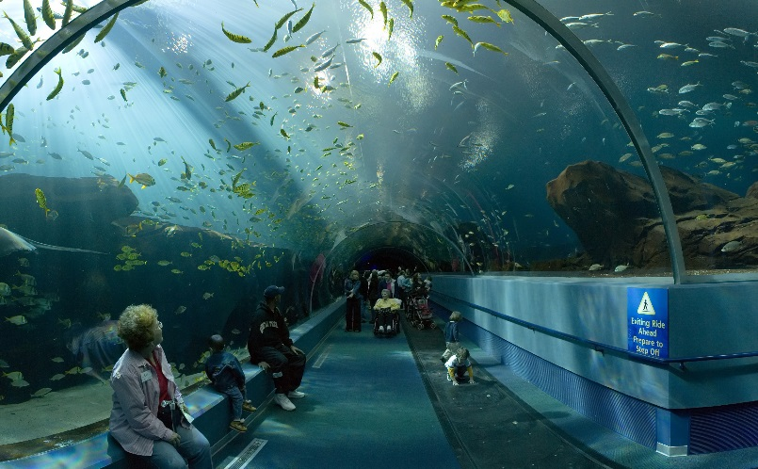

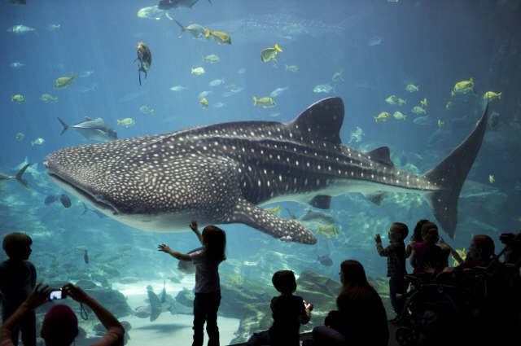

BRASIL

Un país lleno de belleza y actividades relajantes. Este gigante de Sudamérica evoca fiestas, samba, playas, fútbol y casi todo lo lúdico, a la vez que aventuras en el corazón esmeralda de la selva amazónica. Hay una intención de intensidad en todo lo brasileño, que no puede dejar indiferente a nadie. Un país sin complejos y con gente muy bella interior y exteriormente.



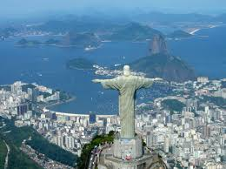


CONCLUSIONES

Para concluir este trabajo, podría decir que hay mucho por conocer del planeta, pero que estos son los lugares a los cuales más anhelo ir algún día, ya sea con mi familia o mis amigo.
Me gustan mucho las estructuras y museos, a la vez que los parques y reservas naturales. Aquellos ambientes donde se respira un buen aire es donde me gusta ir, en los cuales existe un ambiente muy agradable. Es relajante, desestrezante, divertido y fascinante conocer ligares y gentes nuevas.

CIBERGRAFIA

https://www.google.com.co/
https://www.google.com.co/imghp?hl=es-419&tab=wi&ei=GE4WU7C3DMO9kQec84Ag&ved=0CAMQqi4oAQ
http://lugares-y-monumentos.webnode.es/

